Консультация для родителей

«Обучение плаванию в домашних условиях»

 Практические упражнения по обучению плаванию в домашних условиях:

I. Упражнения для обучения дыханию на суше

1. «Прячемся от акулы» - на задержку дыхания.

Сделать глубокий вдох, присесть, руками обнять колени, голову тянуть к коленям (группировка) – задержать дыхание (считаем до 3-5, встать и выдохнуть.

2. «Шум моря» - учить медленному выдоху. Сделать глубокий вдох и долго выдыхать со звуком «ш-ш-ш». Кто дольше?

3. «Как мычит коровка?» - учить медленному выдоху. Сделать глубокий вдох и долго выдыхать со звуком «м-м-м» через нос. Кто громче?

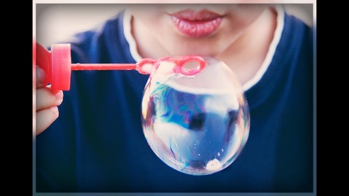4. «Сдуй шарик» - учить быстрому и сильному выдоху. На раскрытую ладонь положить шарик от настольного тенниса (пушинку, мыльные пузыри, зимой на снежинку, летом на одуванчик и тд.).

5. «Кто быстрее?» - повысить объем легких. Надувать воздушный шар.

6. «Удержи перышко».

Руки над головой, в руках перышко. По команде дуть на перышко снизу, стараясь удержать его над головой, руками не помогать.

Кто дольше удержит перышко в воздухе?

II. Упражнения для обучения дыханию в воде (в ванне, тазу)

1.«Хорошо!» — взрослый набирает полную ладонь воды и умывает лицо малыша. Поливает водой ребенка в ванне: сначала плечи, затем голову. Ребенок не должен закрывать глаза и лицо руками. Потом ребенок проделывает то же самостоятельно.

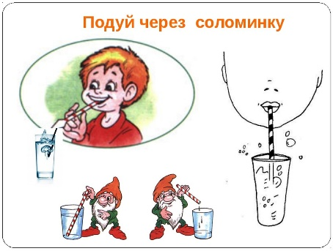2. «Закипает чайник» - учиться делать долгий выдох в трубочку. Один конец трубочки в рот, другой в воду и дуть, что бы появились пузыри.

У кого дольше кипит чайник?

3. «Волны» — ребенок делает глубокий вдох, нагибается к воде и дует, как на горячий чай (получаются волны).    
4. «Кораблик» - учить выдоху на предмет.

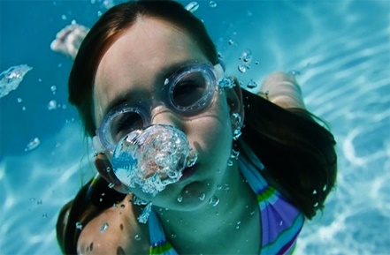Плавающая игрушка (любая) на воде, по команде дуть на игрушку с боку (рот у самой поверхности воды, так, чтобы игрушка начала двигаться (плыть). Таким способом подталкиваем игрушку до финиша, руками не помогать.

5. «Пузыри» - учить выдоху в воду. Ребенок делает глубокий вдох, опускает лицо в воду и медленно выдыхает через рот, пуская пузыри над водой (по мере освоения упр., выдох делам через нос). У кого больше пузырей?

6. «Поныряем?» — ребенок опускает лицо в таз с водой или ванну сначала на 1 секунду, затем дольше. Задача: научиться отпускать лицо в воду и задерживать дыхание под водой на 5- 6 секунд. Потом можно попробовать открывать под водой глаза.

7. «Крокодильчик» — в ванне ребенок ложится грудью на воду (вода должна доходить до подбородка), опираясь руками на дно. Опускает лицо в воду, задерживая дыхание на 1 секунду.

Рекомендации: при нырке открывать глаза под водой, при выныривании руками лицо не вытирать! Все упражнение повторяются от 2 до 6 раз.

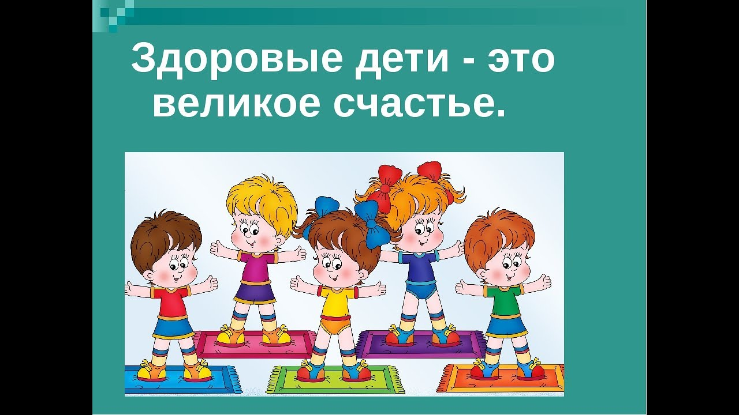

**Всем крепкого здоровья!**

**Инструктор ФКП Ковтун А.Н.**